

La gestión del riesgo en la empresa.

**Breve descripción:**

Este componente formativo aborda la gestión de riesgos como herramienta clave para mitigar incertidumbres y crear valor en las empresas, destacando la importancia de una estructura gerencial adecuada. Se explora el proceso de la gestión del riesgo de manera integral y su impacto la toma de decisiones gerenciales, incluyendo también una profundización en el análisis y plan de mejoramiento de la gestión del riesgo, así como la relevancia de la gerencia de recursos humanos en la consecución de los objetivos corporativos.

__________________________________________________________________

**Octubre 2024**

Tabla de contenido

Introducción 1

1. Principios y marco de referencia de la gestión del riesgo 3

2. Proceso de la gestión del riesgo 9

2.1. Comunicación y consulta 10

2.2. Alcance, contexto y criterios 11

2.3. Evaluación y tratamiento del riesgo 16

2.4. Seguimiento, revisión, registro e informe 19

3. La gerencia y la dirección 20

3.1. Seguimiento, revisión, registro e informe **¡Error! Marcador no definido.**

3.2. La gerencia del mercadeo 24

3.3. La gerencia de los recursos humanos 28

4. Análisis de la gestión del riesgo 36

5. Plan de mejoramiento de la gestión de riesgo 42

Síntesis 55

Material complementario 56

Referencias bibliográficas 57

Créditos 59

# Introducción

En el competitivo entorno empresarial actual, las organizaciones deben operar con agilidad y eficiencia para mantenerse y prosperar. La gestión de riesgos es una herramienta clave en este proceso, pues permite a las empresas identificar, analizar y mitigar los posibles impactos tanto positivos como negativos que puedan afectar sus operaciones. A través de este enfoque sistemático que se soporta en la NTC-ISO 31000, las organizaciones no solo manejan la incertidumbre, sino que también crean valor de forma sostenible.

Establecer una estructura gerencial adecuada es fundamental para garantizar una posición competitiva. Esta estructura debe basarse en la innovación, la creatividad, la búsqueda de alternativas y la sensibilización frente a posibles problemas, protegiendo los intereses de la empresa mediante una gestión del riesgo efectiva. Este enfoque no solo permite la identificación de amenazas, sino que también abre oportunidades de mejora, logrando una toma de decisiones más acertada.

El análisis de riesgos permite a la gerencia prever eventos críticos, ya sean desastres naturales, fallos en infraestructura o riesgos causados por el personal. Además, la conformación de comunidades de talento y la adecuada gerencia de recursos humanos son esenciales para identificar estos riesgos y gestionar sus consecuencias. Este enfoque debe estar alineado con los objetivos corporativos, asegurando que la empresa pueda implementar un plan de mejoramiento continuo. Así, se subraya la importancia de la gestión de recursos humanos en la mitigación y manejo efectivo de los riesgos, logrando una mayor estabilidad organizacional y el cumplimiento de las metas.

Este enfoque, aplicado de manera integral permite que las organizaciones puedan anticipar desafíos y aplicar soluciones efectivas, asegurando así el cumplimiento de sus objetivos en un entorno cada vez más incierto.

# Principios y marco de referencia de la gestión del riesgo

Según la NTC-ISO 31000 (2018), la gestión del riesgo se define como aquellas “actividades coordinadas para dirigir y controlar la organización con relación al riesgo”. Además, define su principal propósito como la creación y la protección del valor, enmarcada en una serie de principios que se presentan en la siguiente figura:

1. Principios

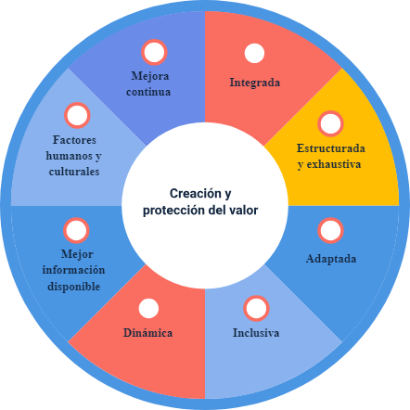

Nota. Adaptada de NTC-ISO 31000 (2018). <https://e-collection-icontec-org.bdigital.sena.edu.co/normavw.aspx?ID=74790>

La figura describe:

* **Mejora continua**

Propicia mejoras a través de aprendizajes y experiencias.

* **Integrada**

Es transversal en todas las actividades de la empresa.

* **Estructurada y exhaustiva**

Este enfoque permite la obtención de los resultados esperados.

* **Adaptada**

Se alinea según los contextos interno y externo, así como a los objetivos propuestos.

* **Inclusiva**

Propicia la participación de las partes interesadas, resultando en un proceso de gestión informado.

* **Dinámica**

Pese al dinamismo de los riesgos, gestionarlos correctamente permite responder apropiada y oportunamente

* **Mejor información disponible**

Permite oportunidad, claridad y disponibilidad de la información.

* **Factores humanos y culturales**

Influencia del comportamiento humano y de la cultura en el proceso de gestión.

Por su parte, el marco de referencia de la gestión del riesgo tiene como propósito asistir a la empresa u organización a integrar el proceso mismo de manera transversal en actividades, funciones y demás procedimientos, calificándose como una gestión del riesgo eficaz, dependiendo de la manera en que sea integrada desde las directivas organizacionales aportando valor al proceso de toma de decisiones.

En el marco definido por la NTC-ISO 31000 se consideran los siguientes componentes que actúan en función del liderazgo y compromiso organizacional:

1. Marco de referencia

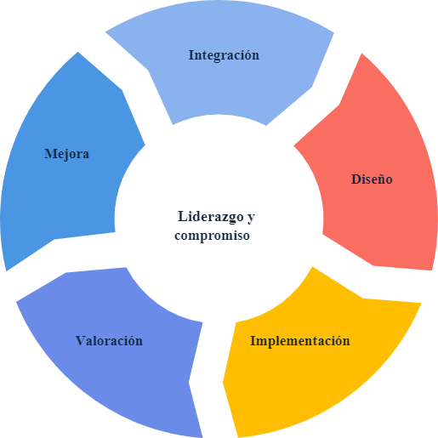

Nota. Adaptada de NTC-ISO 31000 (2018). https://e-collection-icontec-org.bdigital.sena.edu.co/normavw.aspx?ID=74790

La figura presenta un diagrama representando el marco de referencia para la gestión del riesgo, con el liderazgo y compromiso como enfoque central. Rodeando este núcleo, se encuentran los principales componentes: integración, diseño, implementación, valoración y mejora. La figura muestra la interconexión entre estos elementos, subrayando la importancia de un enfoque estructurado para una gestión eficaz del riesgo.

**Liderazgo y compromiso**

El liderazgo y compromiso de la alta dirección son esenciales para integrar la gestión de riesgos en todas las actividades de la organización. La dirección debe garantizar que los recursos necesarios estén disponibles, establecer políticas claras y asignar responsabilidades en todos los niveles. Esto alinea la gestión del riesgo con los objetivos y cultura organizacional, promoviendo un monitoreo constante de los riesgos y asegurando que el marco de gestión se adapte al contexto empresarial. Además, los órganos de supervisión deben asegurar que los riesgos se gestionen adecuadamente y se comuniquen de manera eficaz, y para lograr esto, debe soportarse en los componentes que se describen a continuación:

**Integración**

La integración de la gestión de riesgos en una organización implica comprender su estructura y contexto. Cada miembro es responsable de gestionar riesgos, adaptando este proceso a:

• Los objetivos

• La gobernanza

• Y la cultura de la empresa

Las estructuras de gestión convierten las directrices administrativas, en estrategias sostenibles a largo plazo. Este proceso dinámico y continuo asegura que la gestión de riesgos esté alineada con los propósitos, operaciones y liderazgo de la organización, evitando que se trate como un componente aislado del funcionamiento global de la entidad.

**Diseño**

Para diseñar un marco de referencia adecuado para la gestión del riesgo, es esencial que la organización entienda tanto su contexto interno como externo, considerando factores sociales, políticos, económicos y culturales. La alta dirección debe demostrar su compromiso con la gestión de riesgos a través de políticas claras, la asignación de roles y recursos adecuados, y el establecimiento de canales efectivos de comunicación y consulta. Estos elementos permiten integrar la gestión del riesgo en todas las áreas de la organización, asegurando que cada miembro tenga una responsabilidad activa en su implementación y seguimiento.

**Implementación**

Para implementar eficazmente un marco de gestión del riesgo, la organización debe desarrollar un plan con plazos y recursos definidos, clarificar quién toma decisiones y ajustar los procesos de toma de decisiones cuando sea necesario. La correcta implementación requiere el compromiso de las partes interesadas, permitiendo a la organización abordar la incertidumbre en sus decisiones y adaptarse a cambios en su entorno interno y externo, asegurando que la gestión del riesgo esté integrada en todas las actividades organizacionales.

**Valoración**

Para valorar la eficacia del marco de gestión del riesgo, una organización debe realizar evaluaciones periódicas del desempeño de dicho marco en relación con sus objetivos y expectativas. Este proceso implica analizar si el marco sigue siendo adecuado para apoyar el cumplimiento de los objetivos de la organización, lo que puede incluir ajustes según sea necesario. Además, es fundamental medir cómo se está implementando, los indicadores clave y el comportamiento esperado, asegurando que continúe alineado con los propósitos organizacionales y el entorno cambiante.

**Mejora**

Para mejorar el marco de gestión del riesgo, una organización debe adaptarlo continuamente a los cambios internos y externos, asegurando así su relevancia y efectividad. Esto incluye el monitoreo constante y el ajuste del marco para maximizar su valor. Además, se debe promover una mejora continua mediante la identificación de brechas y oportunidades, asignando responsabilidades y desarrollando planes de acción. Implementar estas mejoras fortalece el proceso de gestión del riesgo, garantizando que esté alineado con los objetivos estratégicos y operativos de la organización.

# Proceso de la gestión del riesgo

El proceso de gestión de riesgo, aplicado a cualquier actividad, empresa o proyecto, requiere la implementación e integración de diferentes políticas y procedimientos a actividades según se presenta en la Figura 2. Este proceso debe desarrollarse e incorporarse en la toma de decisiones y operaciones de la organización, lo que implica un impacto a nivel tanto estratégico como operativo, considerando el entorno externo e interno. Además, es dinámico y debe adaptarse a la naturaleza humana y cultural de la organización. Aunque el proceso parece secuencial, su implementación es iterativa y debe ajustarse continuamente a las necesidades de la empresa y su entorno cambiante. (NTC ISO – 31000, 2018).

1. Proceso de la gestión del riesgo

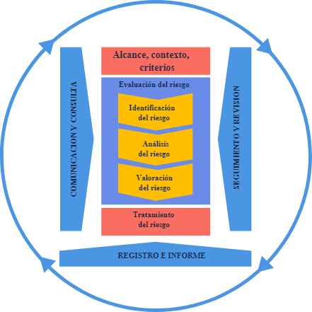

Nota. Adaptada de NTC-ISO 31000 (2018). https://e-collection-icontec-org.bdigital.sena.edu.co/normavw.aspx?ID=74790

La figura presenta un diagrama ilustrando el proceso de gestión del riesgo como un ciclo continuo que incluye varias etapas interconectadas: comunicación y consulta, determinación del alcance, contexto y criterios, evaluación del riesgo, tratamiento del riesgo, seguimiento y revisión, y finalización con el registro e informe. La figura resalta el enfoque integral del proceso, enfatizando la importancia de cada fase en la gestión efectiva del riesgo.



## Comunicación y consulta

La comunicación y consulta en la gestión del riesgo tienen como objetivo facilitar la comprensión del riesgo y las decisiones que se toman a partir de él.

* La comunicación por su parte promueve la toma de conciencia.
* La consulta busca obtener retroalimentación para mejorar la toma de decisiones.

Ambas deben estar coordinadas para garantizar un flujo de información:

* Oportuno.
* Preciso y accesible.
* Respetando la confidencialidad y la privacidad.

Este proceso es fundamental para integrar diversas perspectivas, lo que permite una visión más completa y equilibrada en la gestión del riesgo. Además, garantiza una supervisión adecuada al involucrar a todas las partes interesadas, lo que no solo mejora la calidad de las decisiones, sino que también promueve la transparencia. Fomenta un sentido de inclusión y pertenencia entre los afectados por el riesgo, lo que fortalece el compromiso y la corresponsabilidad en la implementación de las acciones necesarias para mitigar posibles riesgos futuros.

## Alcance, contexto y criterios

Establecer el alcance, contexto y criterios en la gestión de riesgos tiene como propósito ajustar el proceso de manera que permita una evaluación precisa y un tratamiento eficaz de los riesgos. Definir el alcance implica identificar los límites y objetivos del proceso, mientras que el análisis del contexto externo e interno permite entender los factores que afectan a la organización. Esto garantiza que las decisiones estén alineadas con las circunstancias y necesidades específicas, facilitando la adaptación de estrategias y recursos para abordar los riesgos de manera efectiva.

De acuerdo con lo establecido en la NTC-ISO (2018), se describen a continuación el alcance, contexto y criterios en el proceso de gestión del riesgo:

**Alcance**

Definir el alcance de las actividades de gestión del riesgo implica establecer con claridad los niveles y objetivos estratégicos u operativos de la organización a los que se aplicará. Este proceso debe alinearse con los objetivos generales de la entidad, considerando aspectos como:

* Decisiones clave.
* Resultados esperados.
* Tiempo.
* Ubicación.
* Herramientas de evaluación.
* Recursos necesarios.

Es fundamental identificar las relaciones con otros proyectos o procesos para asegurar coherencia y eficiencia en la gestión del riesgo, permitiendo una implementación precisa y efectiva en todos los niveles.

**Contexto**

Los contextos externo e interno definen el entorno en el que la organización opera y busca cumplir sus objetivos. La comprensión de estos entornos es esencial para una adecuada gestión del riesgo, ya que influyen en el proceso de toma de decisiones y pueden ser fuentes de riesgo. La organización debe considerar factores como el entorno externo, que abarca aspectos regulatorios y económicos, y el contexto interno, que incluye la estructura, la cultura y los recursos. Este análisis asegura que el proceso de gestión del riesgo esté alineado con los objetivos organizacionales.

Reiterando entonces en la importancia de que las organizaciones no solo analicen, sino comprendan a profundidad sus contextos tanto externos como internos, la NTC-ISO 31000 (2018) menciona que:

**Contexto externo**

El análisis del contexto externo de la organización puede incluir, pero no limitarse a:

* Los factores sociales, culturales, políticos, legales, reglamentarios, financieros, tecnológicos, económicos y ambientales ya sea a nivel internacional, nacional, regional o local.
* Los impulsores clave y las tendencias que afectan a los objetivos de la organización.
* Las relaciones, percepciones, valores, necesidades y expectativas de las partes interesadas externas.
* Las relaciones contractuales y los compromisos.
* La complejidad de las redes y dependencias.

**Contexto interno**

El análisis del contexto interno de la organización puede incluir, pero no limitarse a:

* La visión, la misión y los valores.
* La gobernanza, la estructura de la organización, los roles y la rendición de cuentas.
* Las relaciones, percepciones, valores, necesidades y expectativas de las partes interesadas externas.
* La estrategia, los objetivos y las políticas.
* La cultura de la organización.
* Las normas, las directrices y los modelos adoptados por la organización.
* Las capacidades, entendidas en términos de recursos y conocimiento (por ejemplo, capital, tiempo, personas, propiedad intelectual, procesos, sistemas y tecnologías).
* Los datos, los sistemas de información y los flujos de información.
* Las relaciones con partes interesadas internas, teniendo en cuenta sus percepciones y valores.
* Las relaciones contractuales y los compromisos.
* Las interdependencias e interconexiones.

1. Contexto del proceso de gestión de riesgo

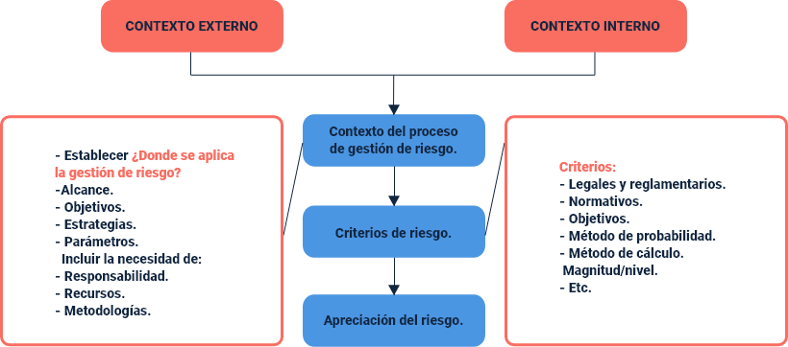

La imagen presenta un diagrama de flujo sobre el proceso de gestión del riesgo, estructurado en función de los contextos externo e interno. A continuación, se detalla el contenido de cada componente:

1. **Contexto externo** y **contexto interno**: ambos contextos influyen en el "contexto del proceso de gestión de riesgo", lo cual indica que tanto factores externos como internos deben ser considerados en la gestión del riesgo.
2. **Contexto del proceso de gestión de riesgo**: define el ámbito donde se aplicará la gestión de riesgo, considerando:
   * Alcance.
   * Objetivos.
   * Estrategias.
   * Parámetros.
   * Necesidad de responsabilidad, recursos y metodologías.
3. **Criterios de riesgo**: establece los criterios con los que se evaluará el riesgo, incluyendo:
   * Requisitos legales y reglamentarios.
   * Normativas.
   * Objetivos específicos.
   * Método de probabilidad.
   * Método de cálculo.
   * Magnitud o nivel del riesgo.
4. **Apreciación del riesgo**: es el último bloque en el flujo, el cual sigue los criterios de riesgo previamente establecidos para realizar una valoración o apreciación del riesgo.

Este diagrama organiza los componentes necesarios para un proceso de gestión de riesgos estructurado y contextualizado.

**Criterios**

La definición de los criterios del riesgo implica que la organización determine la cantidad y el tipo de riesgo que está dispuesta a asumir en relación con sus objetivos. Estos criterios, alineados con el marco de referencia de la gestión del riesgo, guían la evaluación y la toma de decisiones. Deben reflejar los valores, objetivos y recursos de la organización, así como ser coherentes con sus políticas y las expectativas de las partes interesadas. Si bien, regularmente los criterios se establecen al inicio, estos son dinámicos y deben ajustarse de acuerdo con cambios y nuevas necesidades. Según la NTC-ISO 31000 (2018) para establecer los criterios se debe considerar lo siguiente:

* La naturaleza y los tipos de las incertidumbres que pueden afectar a los resultados y Objetivos (tanto tangibles como intangibles).
* Cómo se van a definir y medir las consecuencias (tanto positivas como negativas) y la probabilidad.
* Los factores relacionados con el tiempo.
* La coherencia en el uso de las mediciones.
* Cómo se va a determinar el nivel de riesgo.
* Cómo se tendrán en cuenta las combinaciones y las secuencias de múltiples riesgos.
* La capacidad de la organización.

## Evaluación y tratamiento del riesgo

La NTC-ISO 31000 (2018), propone dentro de su contenido sobre el proceso de la gestión del riesgo, dos importantes subprocesos que son: la evaluación del riesgo y el tratamiento del riesgo. En el siguiente video podrá consultar de manera detallada qué implica cada uno de ellos y apropiar sus conocimientos al respecto, para su correcta implementación.

1. Evaluación y tratamiento del riesgo

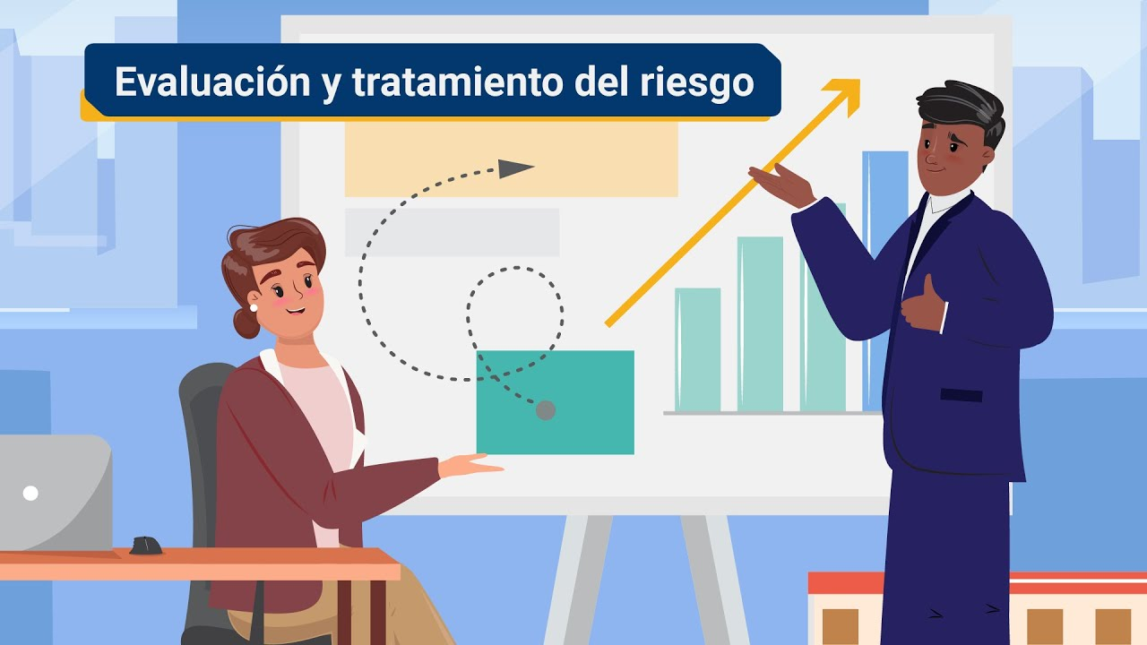

[Enlace de reproducción del video](https://www.youtube.com/watch?v=6kk2Bna8lZg)

|  |
| --- |
| Síntesis del video: Evaluación y tratamiento del riesgo |
| La evaluación y tratamiento del riesgo en un sistema de gestión abarca todas las políticas, la información, los recursos y las normas de una entidad, buscando resultados que satisfagan las necesidades de productividad en un marco de integridad, transparencia y legalidad. Los sistemas de gestión se complementan e integran con otros modelos, sistemas o estrategias, estableciendo directrices de desempeño y gestión para las empresas, que son referentes en la planeación, dirección, ejecución, seguimiento, evaluación y control de procesos. Todo riesgo sigue un ciclo que comienza con la identificación y modelamiento de los factores de riesgo, pasando por el diseño e implementación de estrategias y el seguimiento, una etapa indispensable para la toma de medidas que eviten una posible repetición del riesgo. La ausencia de una gestión de riesgo eficiente podría desencadenar una serie de eventos desafortunados, llevando a la empresa al deterioro de sus indicadores de gestión, tanto financieros como operativos, lo cual se traduciría en bajos niveles de inversión, flujos de caja reducidos, pérdida de capital humano y disminución de la productividad y eficiencia en sus operaciones.  Por ello, existen premisas clave para gestionar los riesgos en las empresas, como reconocer que es imposible eliminar el riesgo, que es mejor prevenir que lamentar, que el riesgo se gestiona en términos de probabilidad y que es preferible ser oportuno que preciso pero inoportuno. Además, se debe evitar el miedo al arrepentimiento y considerar los riesgos geográficos e interrelacionados. La norma ISO 31000 proporciona herramientas y técnicas para la gestión de riesgos, destacando los tipos de riesgos empresariales, las directrices, metodologías y procesos de gestión, así como el plan de tratamiento, las rutas de atención, los parámetros de criticidad, los métodos de medición de probabilidades y la técnica de elaboración de la matriz de riesgos. También contempla el riesgo empresarial, los riesgos sistemáticos y no sistemáticos, la teoría de probabilidades, el análisis de incertidumbre, el diseño de modelos de estimación, la gestión de la información, la evaluación y el diseño e implementación de los sistemas de gestión. |

## Seguimiento, revisión, registro e informe

Como parte del proceso de la gestión del riesgo, se propone dentro de las estrategias finales aplicar seguimiento y revisión, cuyo propósito se centra en el aseguramiento y mejora de la calidad de manera integral, así como el registro e informe, garantizará la correcta documentación del proceso, así como la generación de informes que soporten a los directivos.

**Seguimiento y revisión**

El seguimiento y la revisión son fundamentales para asegurar la calidad y efectividad del proceso de gestión del riesgo. Este proceso debe planificarse cuidadosamente, con roles definidos y una evaluación continua en todas sus fases. A través de la recopilación, análisis y retroalimentación, se garantiza que los resultados del proceso de gestión del riesgo se integren con las actividades de desempeño organizacional y permitan mejoras.

**Registro e informe**

Registrar e informar sobre el proceso de gestión del riesgo es esencial para la transparencia y la toma de decisiones. Esto facilita la comunicación interna y con las partes interesadas, optimizando la interacción y permitiendo una mejor gobernanza. El informe, adaptado a las necesidades organizacionales, refuerza la responsabilidad y asegura la pertinencia y frecuencia de la información para la toma de decisiones.

# La gerencia y la dirección

Una de las preguntas más importantes, y que con frecuencia surge dentro del ámbito empresarial es la siguiente:

**¿Por qué algunos empresarios obtienen grandes beneficios mientras otros apenas sobreviven, a pesar de estar igualmente motivados?**

Aunque las estructuras empresariales y las oportunidades varían, no basta con elegir actividades empresariales atractivas. En todos los sectores, existen empresas que prosperan y otras que no. Lo más importante, en el caso de las empresas que no logran un rendimiento adecuado, es establecer una estructura gerencial que permita asegurar una posición competitiva, mitigar los riesgos y proteger los beneficios obtenidos ante los ataques de la competencia.

Para lograr este objetivo, es esencial contar con una persona responsable, creativa y participativa que sepa ejercer un liderazgo efectivo. La gerencia debe formular la misión y la visión de la empresa, estableciendo metas claras y alcanzables, y asegurando una ventaja competitiva sostenida. Esta forma de gestión está estrechamente vinculada a la estrategia, entendida como el plan mediante el cual la empresa reafirma su posición en el mercado y alcanza sus objetivos.

La formulación de la estrategia empresarial requiere:

* Identificar la ventaja competitiva deseada.
* Configurar la empresa en tres dimensiones:

1. Producto o servicio que se ofrecerá para satisfacer las necesidades del mercado.
2. Actividades empresariales que realizará directamente y cuáles serán subcontratadas.
3. Área geográfica en la que competirá.
4. Estrategia empresarial

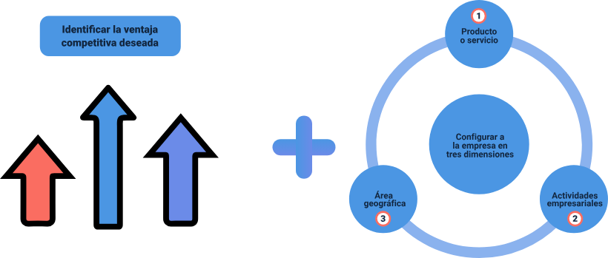

La figura describe la estrategia empresarial como el enfoque para identificar la ventaja competitiva deseada, junto con la configuración de la empresa en tres dimensiones clave:

1. El producto o servicio que se ofrecerá para satisfacer las necesidades del mercado.
2. Las actividades empresariales que la empresa realizará directamente y aquellas que serán subcontratadas.
3. El área geográfica en la que competirá.

El desarrollo de una estrategia no es solo una cuestión conceptual; su implementación es crucial para el éxito. La administración del tiempo se convierte en un factor fundamental, ya que los procesos estratégicos requieren tiempo para su ejecución. Los líderes deben ser conscientes de la importancia de contar con una estrategia concreta, y asegurarse de que la empresa dedique el tiempo necesario para abordar los desafíos estratégicos. La planificación estratégica es vital para alinear los esfuerzos a largo plazo, ya que, por definición, lo estratégico no es urgente, sino que se orienta hacia el futuro.



## El directivo como elemento dinámico de la empresa

El director es el elemento en quien se basa la continuidad de la empresa, éste como centro, es el encargado de hacer productivos los recursos, es el responsable de lograr, de un modo organizado, el progreso de la iniciativa empresarial. La dirección de la empresa debe hacerse mediante objetivos, y ser capaz de tomar decisiones estratégicas, e implementarlas junto con un equipo de trabajo integrado y organizado por él mismo. Para lograr lo propuesto, el directivo debe fundamentarse en la formación personal, teniendo una total comprensión de su empresa tanto en su mercado, como en el entorno externo que lo rodea.

Es importante que el director dé un manejo adecuado a las presiones a las que se pueda enfrentar, personal o profesionalmente, a la hora de ejercer su acción de liderazgo dentro de la empresa, ya que, si no se gestionan adecuadamente, podrían afectar negativamente su capacidad para liderar de manera efectiva.

**La importancia de una gerencia eficaz**

Una gerencia eficaz se distingue por su capacidad de coordinar, alentar y motivar al equipo de trabajo para alcanzar los objetivos empresariales y personales de cada colaborador. La función del gerente no es solo la de mandar, sino la de facilitar el trabajo en equipo. Una empresa competitiva debe valorar su capital humano e intelectual, reconociendo que los trabajadores esperan respeto y valoración por parte de sus superiores.

Para evitar caer en la trampa de atribuirse los éxitos y culpar al equipo por los fracasos, los directivos deben tener en cuenta las siguientes recomendaciones:

1. **Escuchar al personal**

Sin asumir que siempre tiene la verdad absoluta.

1. **Mantener al equipo informado**

Estableciendo canales de comunicación claros y fluidos en ambas direcciones.

1. **Desarrollar planes de motivación y formación**

Adaptados a las necesidades individuales de los colaboradores.

1. Si es necesario realizar cambios, informar al equipo con suficiente tiempo, explicando las razones y el impacto de estos, y hacerlos partícipes del proceso.

**Conocimiento y alcance de la meta**

El éxito futuro de una empresa depende de un proceso administrativo eficaz, y este comienza con una adecuada planeación. La planeación debe estar orientada hacia el entorno, la misión de la empresa, y debe fomentar la innovación y la creatividad. Para que sea realmente estratégica, la planeación debe anticiparse a los cambios futuros y no simplemente proyectar el pasado.

Para guiar este proceso, los directivos deben plantearse y responder a las siguientes preguntas:

1. ¿Quién es nuestro cliente?
2. ¿Qué valora nuestro cliente?
3. ¿Qué productos o servicios necesitan nuestros clientes?
4. ¿Qué ofrece nuestra competencia y qué ofrecemos nosotros?
5. ¿Qué tecnologías debemos emplear para desarrollar nuestros productos o servicios?
6. Pensando en el futuro, ¿cuál es nuestro negocio actual?, ¿cuál será? y ¿cuál debería ser?

La planeación estratégica es un proceso gerencial que busca alinear los objetivos y recursos de la empresa con las oportunidades cambiantes del mercado. Para llevar a cabo esta planeación de manera efectiva, es necesario realizar un análisis externo que permita maximizar las oportunidades y minimizar las amenazas del entorno, así como un análisis interno para identificar las fortalezas y mitigar las debilidades. Con estos análisis, la empresa puede formular una postura estratégica que le permita aprovechar al máximo sus recursos y asegurar su competitividad en el mercado.

## La gerencia del mercadeo

En el entorno competitivo actual, las empresas deben centrarse en el mercado y en el cliente, más que en las ventas o el producto. Este enfoque requiere cambios significativos en:

* Definición del trabajo.
* Estructura del departamento de mercadeo.
* Asignación de responsabilidades.
* Incentivos para participar.
* Relaciones laborales.

Para que los directores de mercadeo alcancen sus objetivos, es necesario contar con un buen plan y una estructura organizacional adecuada. Mientras que en empresas pequeñas una sola persona puede realizar tareas como investigación, ventas, publicidad y servicios, en empresas grandes se requiere un equipo especializado, por lo tanto, es necesaria la implementación de actividades clave al interior del departamento de mercadeo, entre ellas están las siguientes:

1. **Coordinación del equipo:** Asegurar la colaboración entre publicidad y ventas, para que las acciones publicitarias se traduzcan en ventas efectivas.
2. **Colaboración con otras áreas:** Integrar las decisiones de mercadeo con las de otros departamentos.
3. **Selección y formación:** Capacitar y dirigir al personal del área.

**Importancia en la gerencia de mercadeo**

La gerencia de mercadeo es responsable de la gestión de la demanda, ya que sus decisiones influyen directamente en el nivel, momento y composición de esta. Algunos ejemplos de cómo actúa el departamento ante diversas situaciones incluyen:

**Mercados con rechazo al producto**

Como en el caso de vacunas o clínicas dentales, donde el mercadeo debe identificar las causas de rechazo y trabajar en rediseño, precios o promoción para cambiar las actitudes del consumidor.

**Indiferencia hacia el producto**

Buscar conectar los beneficios del producto con las necesidades del mercado, como en el caso de los granjeros y los nuevos métodos de cuidado animal.

**Demanda fluctuante**

Enfrentar variaciones estacionales o picos de demanda mediante precios flexibles, promoción u otros incentivos.

**El departamento de mercadeo y su interacción dentro de la empresa**

Todos los niveles que integran el negocio deberían interactuar armoniosamente con el fin de conseguir los objetivos generales de la empresa. Muchas veces, en la práctica, las relaciones interdepartamentales se caracterizan por presentar grandes rivalidades; estos conflictos, en ocasiones, surgen como consecuencia de las diferencias de opinión sobre lo que es mejor para los intereses de la empresa.

En una empresa, cada departamento tiene su impacto potencial en la satisfacción de requerimientos por parte del consumidor, a través de sus actividades y decisiones. Bajo el concepto de mercadeo, todos los departamentos necesitan pensar en el cliente y trabajar conjuntamente para satisfacer sus necesidades y expectativas.

El director de mercadeo tiene dos responsabilidades principales:

1. Coordinar las actividades de mercadeo interno de la empresa.
2. Coordinar con las finanzas la operatividad y funcionalidad de la empresa, siempre desde el interés de los clientes.

A menudo, existe incertidumbre sobre la autoridad que debe ejercer el departamento de mercadeo sobre los demás, siendo preferible un enfoque persuasivo en lugar de autoritario, ya que los departamentos suelen centrarse en sus propias tareas y prioridades.

**La mejor publicidad es la que hacen los clientes satisfechos**

La publicidad es una herramienta de promoción de las ideas, bienes o servicios, que debe tener una importante participación dentro de los departamentos de mercadeo de las empresas.

En el desarrollo de un programa de publicidad, los directores de mercadeo deben comenzar siempre por la identificación del público objetivo y de sus motivos de compra, luego establecer los objetivos de mercado, el presupuesto, el mensaje que se quiere transmitir, los medios a utilizar y los resultados a medir.

Los diversos estudios realizados a la acción de directores de empresas de productos de gran consumo, acerca de cómo establecen su presupuesto de ventas y cómo lo asignan a publicidad, respecto de la promoción de ventas y promoción comercial, han concluido en los siguientes principios:

Se forma un equipo de marca, tras un análisis extensivo de la situación el equipo establece los objetivos de mercadeo y una amplia estrategia.

Después de estimar las ventas de marca y sus beneficios basados en la amplia estrategia, el equipo desarrolla una asignación inicial del presupuesto para publicidad, promoción al consumidor y promoción comercial.

El equipo se apoya en la asignación del presupuesto del año anterior, lo que puede tener sentido si el entorno es estable, solicitando un nuevo conjunto de puntos de partida.

Se presenta el plan de marca a la dirección general, que puede solicitar cambios. El plan revisado se implementa luego.

A lo largo del año, la dirección de mercadeo ajusta las asignaciones en respuesta a las variaciones de los competidores o de los clientes.

Hacia el final del período, con frecuencia, se reemplaza por mayor promoción de ventas si la marca no está consiguiendo los objetivos de beneficio.

**Igualmente, la evaluación a directores arrojó los siguientes consejos:**

* Según se van moviendo las marcas hacia la fase más madura del ciclo de vida del producto, los directores asignan menos a publicidad y más a promociones.
* Cuando una marca está bien diferenciada de la competencia, los directores asignan más importes relativos a publicidad que a promociones.
* Cuando las recompensas formales están enfocadas en resultados a corto plazo, los directores asignan menos presupuesto a publicidad que a promociones.
* Cuando los detallistas tienen mayor influencia, los directores asignan menos presupuesto a publicidad que a promociones.
* Según los directores van teniendo mayor experiencia con la empresa, tienden a asignar proporcionalmente más parte de su presupuesto a publicidad relacionada con el consumidor que a promoción de ventas.

## La gerencia de los recursos humanos

La gestión del recurso humano es clave para la administración y orientación del trabajo de los empleados en una organización. Desde esta perspectiva, la Gestión Humana surge como un sistema moderno que promueve el aprendizaje y el desarrollo de competencias personales a través de la coordinación del trabajo y la implementación de estrategias que mejoran el conocimiento.

Entre las principales funciones de la Gestión Humana se destacan:

**1. Administración de las relaciones humanas en el contexto empresarial**

Facilitando la comprensión y el manejo de las interacciones humanas en el entorno laboral.

**2. Desarrollo de competencias personales**

Promoviendo el crecimiento profesional de los empleados mediante programas de capacitación y mejora continua.

**3. Gestión eficiente y coordinada del personal**

Orientando al equipo hacia el logro de la eficacia organizacional mediante el trabajo grupal y coordinado.

**4. Contribución al éxito empresarial**

Asegurando que la empresa responda eficazmente a las demandas del entorno mediante el manejo adecuado de los recursos humanos.

La eficiencia es un principio fundamental para cualquier empleado que ingresa a una organización, y los gerentes de gestión humana deben guiar al personal hacia la eficacia, mediante la colaboración y el trabajo en equipo. El objetivo final es garantizar la efectividad organizacional, respondiendo adecuadamente a las demandas externas.

Además, como propósito central de la gestión del desarrollo humano se identifican los siguientes aspectos:

Orientar el potencial de conocimientos, valores y comunicación dentro de la empresa.

Contribuir a la calidad del servicio ofrecido a los clientes, mejorando la vida y satisfacción tanto de empleados como de usuarios.

Esta área debe brindar asistencia y asesoramiento en temas relacionados con el personal, apoyándose en una autoridad profesional que esté basada en:

* **Ética.**
* **Respeto mutuo.**
* **Confidencialidad de los datos.**

**El porqué de la gerencia de los recursos humanos**

La diferencia entre simplemente gestionar una empresa y liderar su crecimiento, con o sin abundantes recursos, recae en el apoyo del equipo de trabajo. La dirección efectiva de una empresa depende del manejo adecuado del recurso humano, con un enfoque en:

* **Motivación.**
* **Comunicación.**
* **Toma de decisiones.**
* **Capacitación.**
* **Innovación.**
* **Desarrollo integral de cada individuo.**

La gerencia debe ir más allá de lo material y automatizado, reconociendo el valor de los aspectos humanos, emocionales y culturales para el éxito empresarial.

En empresas pequeñas, puede no ser viable contar con un especialista en recursos humanos a tiempo completo, pero a medida que la organización crece, las situaciones relacionadas con el manejo del personal pueden incrementar y volverse más complejas. Esto lleva a la necesidad de integrar a los procesos de la organización una gerencia o administración de recursos humanos, especialmente cuando se presentan factores como:

**Alta rotación de personal.**

Este factor puede generar costos elevados de contratación y afecta la estabilidad y productividad del equipo.

**Gran número de empleados.**

A medida que crece el número de trabajadores, se vuelve más difícil administrar a todos de manera efectiva, lo que requiere una gestión especializada de recursos humanos.

**Necesidad de capacitación continua.**

Las empresas necesitan actualizar constantemente las habilidades de sus empleados para mantener su competitividad.

**Estado de ánimo insatisfactorio en la plantilla.**

Un ambiente laboral negativo afecta la motivación, el rendimiento y puede aumentar el ausentismo o la rotación.

La gerencia debe ir más allá de lo material y automatizado, reconociendo el valor de los aspectos humanos, emocionales y culturales para el éxito empresarial.

En empresas pequeñas, puede no ser viable contar con un especialista en recursos humanos a tiempo completo, pero a medida que la organización crece, las situaciones relacionadas con el manejo del personal pueden incrementar y volverse más complejas. Esto lleva a la necesidad de integrar a los procesos de la organización una gerencia o administración de recursos humanos, especialmente cuando se presentan factores como:

1. **Mercados con rechazo al producto:** como en el caso de vacunas o clínicas dentales, donde el mercadeo debe identificar las causas de rechazo y trabajar en rediseño, precios o promoción para cambiar las actitudes del consumido.
2. **Indiferencia hacia el producto:** buscar conectar los beneficios del producto con las necesidades del mercado, como en el caso de los granjeros y los nuevos métodos de cuidado animal.
3. **Demanda fluctuante:** enfrentar variaciones estacionales o picos de demanda mediante precios flexibles, promoción u otros incentivos.

Por lo tanto, el manejo de recursos humanos se convierte en un pilar estratégico que impacta no solo en la eficiencia operativa y mitigación de riesgos, sino en el bienestar y crecimiento del personal.

**La importancia de la retribución salarial para el recurso humano**

Los planes de incentivos grupales pueden ser una poderosa herramienta de motivación si establecen metas claras, importantes y alcanzables para los empleados. Para ejemplificar este proceso, se presenta la siguiente situación:

El gerente general y el gerente de recursos humanos de una empresa de plásticos diseñaron un plan de incentivos al enfrentar un preocupante aumento en los costos de producción.

Descripción del plan de incentivos:

**Meta principal**

Reducir los costos de los productos por debajo del 35% de las ventas totales.

**Incentivo ofrecido**

Dividir los ahorros obtenidos entre los empleados si lograban alcanzar la meta.

**Resultados iniciales:**

* En el primer mes, los costos se redujeron en un 1.7 %.
* Los empleados recibieron $ 400,000 cada uno como parte del nuevo plan de participación de utilidades.

Desde el inicio del plan, los pagos mensuales a los empleados alcanzaron hasta $ 950,000, aunque hubo dos meses en los que no se generaron ganancias para repartir. La simplicidad de la meta y la relación de cooperación entre la administración y los empleados fueron factores clave para el éxito de este plan.

La gestión de la retribución es uno de los mayores desafíos para la administración interna de la empresa. Un buen programa de retribución no solo impacta en la rentabilidad de la empresa, sino también en la calidad de vida y motivación de los empleados. Aunque la motivación no es el objetivo directo de la empresa, sus efectos en la eficacia organizacional son notables.

**Factores clave de un programa de retribución efectivo:**

La ejecución de un programa de retribución exitoso requiere por parte de la organización considerar los siguientes factores clave:

**Motivación**

• Un programa de retribución bien diseñado puede equilibrar la rentabilidad de la empresa con la mejora de la calidad de vida de los empleados.

• La motivación de los empleados influye directamente en su desempeño y en los resultados globales de la empresa.

**Salarios dinámicos**

• Los salarios no deben ser estáticos, sino ajustarse a las circunstancias socioeconómicas de la empresa.

• Deben ser una fuente continua de motivación para los empleados.

**Revisión salarial**

• Es imprescindible realizar revisiones salariales periódicas, basadas en el rendimiento individual de los empleados.

• Estas revisiones deben ser diferenciadas: los empleados con mayor desempeño deben recibir incrementos más altos, mientras que aquellos que no alcancen los objetivos verán un aumento menor.

**Modelo de remuneración mixto**

• En algunos casos, la remuneración puede consistir en un salario base relativamente bajo, que se complementa con beneficios adicionales que dependen del buen desempeño del empleado.

Desde el inicio del plan, los pagos mensuales a los empleados alcanzaron hasta $ 950,000, aunque hubo dos meses en los que no se generaron ganancias para repartir. La simplicidad de la meta y la relación de cooperación entre la administración y los empleados fueron factores clave para el éxito de este plan.

# Análisis de la gestión del riesgo

El Análisis de Gestión del Riesgo, también conocido como ciclo PHA (Análisis Preliminar de Riesgos de Procesos o por sus siglas en inglés Process Hazard Analysis), se refiere al estudio de las causas de posibles amenazas, los daños que pueden generar en la organización y sus consecuencias. Este proceso permite calificar y evaluar los riesgos, proporcionando información clave para determinar el nivel de riesgo y las acciones que se implementarán. La calidad del análisis depende de la información recogida en los formatos de identificación de riesgos, la disponibilidad de datos históricos y las contribuciones del personal de la entidad.

Este análisis es ampliamente utilizado en la gestión financiera y de seguridad para:

* Identificar riesgos mediante métodos cualitativos.
* Evaluar riesgos utilizando generalmente métodos cuantitativos.

Se han establecido dos aspectos para tener en cuenta en el análisis de los riesgos identificados:

1. **Probabilidad**

Se refiere a la posibilidad de que un riesgo se materialice. Puede medirse por:

* **Frecuencia:** número de veces que ha ocurrido en un periodo determinado.
* **Factibilidad:** consideración de factores internos y externos que puedan propiciar su ocurrencia, incluso si no se ha manifestado.

1. **Impacto**

Define las consecuencias que la materialización del riesgo puede ocasionar en la organización.

Aspectos esenciales en el análisis de riesgos:

**Calificación del riesgo**

Involucra la estimación de la probabilidad de ocurrencia y el impacto que puede generar la materialización del riesgo. La probabilidad refleja el número de veces que el riesgo ha ocurrido o podría ocurrir, mientras que el impacto describe la magnitud de los efectos.

**Evaluación del riesgo**

Permite comparar los resultados de la calificación con criterios predefinidos, clasificando el nivel de exposición de la organización al riesgo en categorías como aceptable, tolerable, moderado, importante o inaceptable. Esto facilita la priorización de las acciones necesarias para mitigar el riesgo.

Una opción para evaluar riesgos de seguridad presenta ocho pasos a seguir. El uso de este modelo o de otros similares se caracteriza por su aplicación diagnóstica de tipo preventivo, con el fin de anticipar las amenazas que han sido previamente identificadas:

1. Pasos para una evaluación de riesgos.

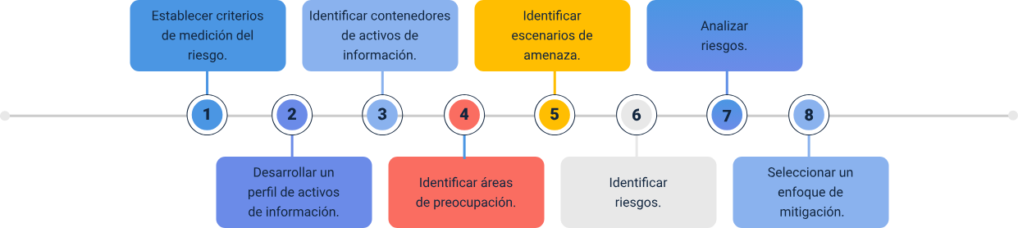

Nota. Adaptado de Mendoza (2014).

El diagrama presenta los pasos para llevar a cabo el proceso de evaluación de riesgos. Los pasos incluyen: 1) Establecer los criterios de medición del riesgo, 2) Desarrollar un perfil de los activos de información, 3) Identificar los contenedores de activos de información, 4) Identificar las áreas de preocupación, 5) Identificar escenarios de amenaza, 6) Identificar los riesgos, 7) Analizar los riesgos, y 8) Seleccionar un enfoque de mitigación. Este proceso proporciona una estructura sistemática para evaluar y gestionar los riesgos de manera efectiva.

En el paso 7 del análisis de riesgo, se mide el grado en el que la organización es afectada por una amenaza y se calcula una puntuación para cada riesgo de cada activo de información. Para ello, se comparan las áreas de impacto de cada categoría según los criterios del paso 1, con el escenario de amenaza (Mendoza, 2014).

Se debe entender una puntuación para cada situación de riesgo producido. Para este escenario, se ve como una ocurrencia de seguridad que se conoce claramente, por lo que el efecto se estima alto, llegando a una calificación de 3. Por cada ejemplo, puede haber más de un territorio de impacto, por lo que el cálculo se puede determinar el que tenga el mayor estimativo. Posteriormente, se debe multiplicar el estimado de impacto de la zona, con la prioridad que se caracteriza en el paso 1:

1. Evaluación de riesgos.

| Criterio de evaluación | Prioridad | Valor de área de impacto | Puntuación |
| --- | --- | --- | --- |
| Reputación y confianza del cliente | 5 | Alto (3) | 15 |
| Financiera | 4 | Medio (2) | 8 |
| Productividad | 3 | Bajo (1) | 3 |
| Seguridad y salud | 2 | Bajo (1) | 2 |
| Multas y penas legales | 1 | Alto (3) | 3 |
|  |  | **Puntaje total** | **31** |

Nota. Adaptada de https://www.welivesecurity.com/la-es/2022/12/13/8-pasos-evaluacion-de-riesgos-2/

El último resultado o marcador global, corresponde a la totalidad de los resultados de la puntuación. Este hace referencia a una estimación cuantitativa que puede oscilar entre 0 y 45, con un impacto más grande, el efecto será más notable en los beneficios de la organización.

A continuación, se presenta una nueva matriz, que da una investigación subjetiva, incluyendo la utilización de la participación de enfoques para visualizar el tamaño de los resultados potenciales (impacto) y la viabilidad de evento (probabilidad).

Es fundamental evaluar cada riesgo de manera individual, utilizando esta matriz, y teniendo en cuenta tanto la frecuencia con la que se ha manifestado como sus posibles consecuencias. El impacto y la probabilidad se combinan para determinar la prioridad de las acciones a tomar, y la evaluación del riesgo.

1. Matriz de riesgos

| Probabilidad | Valor |  |  |  |
| --- | --- | --- | --- | --- |
| Alta | 3 | 15  Zona de riesgo moderado  - Evitar el riesgo | 30  Zona de riesgo Importante  - Reducir el riesgo  - Evitar el riesgo  - Compartir o transferir | 60  Zona de riesgo inaceptable  - Evitar el riesgo  - Reducir el riesgo  - Compartir o transferir |
| Media | 2 | 10  Zona de riesgo Tolerable  - Asumir el riesgo  - Evitar el riesgo | 20  Zona de riesgo Moderado  - Reducir el riesgo  - Evitar el riesgo  - Compartir y transferir | 40  Zona de riesgo importante  - Reducir el riesgo  - Evitar el riesgo  - Compartir y transferir |
| Baja | 1 | 20  Zona de riesgo moderado  - Reducir el riesgo  - Evitar el riesgo  - Compartir y transferir | 20  Zona de riesgo moderado  - Reducir el riesgo  - Evitar el riesgo  - Compartir y transferir | 20  Zona de riesgo inaceptable  - Evitar el riesgo  - Compartir o transferir |
|  |  | Impacto | Leve | Moderado |
|  |  | Valor | 5 | 10 |

Nota. Adaptada de Guía administración del riesgo.

Hay que tener en cuenta, que se debe evaluar los riesgos uno por uno. El análisis que permite realizar esta matriz ayuda a visualizar tanto el impacto potencial como la probabilidad de que el riesgo ocurra. Las clasificaciones utilizadas son las siguientes:

**• Impacto:** Leve (5), Moderado (10), Catastrófico (20).

**• Probabilidad:** Alta (3), Media (2), Baja (1).

# Plan de mejoramiento de la gestión de riesgo

Es fundamental que cada empresa cuente con su propio plan de gestión de riesgos, ya que esta herramienta le permitirá organizarse y tomar medidas preventivas y reactivas frente a diversas situaciones que puedan presentarse, enfocándose en la reducción de riesgos.

El plan de gestión de riesgos se define como un conjunto de actividades cuyo objetivo es dar a conocer y aplicar estrategias, conceptos y metodologías para reducir riesgos, prevenir situaciones adversas y responder a posibles problemas dentro del entorno organizacional.

A continuación, se abordará la administración de riesgos desde la perspectiva de la planificación en situaciones adversas:

La primera sección de este proceso se aborda desde el análisis y evaluación de riesgos, así:

**1. Comprender cómo funciona la administración de riesgos.**

El riesgo, manifestado de forma positiva o negativa, tiene una alta probabilidad de surgir en diferentes contextos. Esto permite calcular su incidencia tomando como referencia la eventualidad de ocurrencia. El objetivo es visualizar el riesgo desde la perspectiva de "problema", cuantificando y evaluando su impacto de manera anticipada para orientar la toma de decisiones correctivas.

1. Cómo funciona la administración de riesgos.

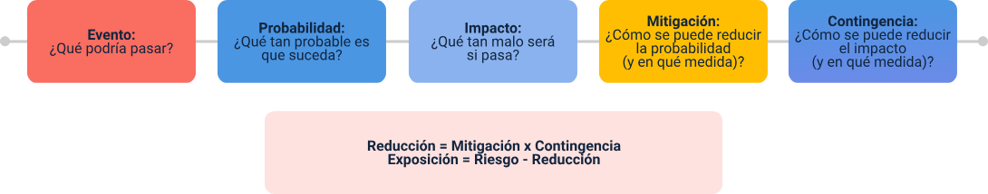

El diagrama ilustra el funcionamiento de la administración de riesgos. El proceso se desarrolla a través de una serie de cuestionamientos que permiten evaluar y medir los riesgos. Al final del proceso, se obtiene la medida del "riesgo inevitable", denominada "exposición", que representa el nivel de riesgo que persiste tras aplicar todas las medidas de mitigación posibles.

Tras responder las preguntas pertinentes, se obtiene lo que se denomina "exposición", que es la medida del riesgo inevitable. La exposición puede referirse también como el riesgo, obligación o gravedad, y se utiliza para determinar si la acción planificada tiene probabilidades de ocurrir.

Este análisis frecuentemente se balancea con los costos y beneficios. En esta evaluación, se decide si el riesgo de realizar un cambio es mayor o menor que el de no hacerlo.

**Riesgo asumido:** En caso de que se opte por continuar con una acción (a veces no hay otra opción, como en situaciones de cambios gubernamentales), la exposición se convierte en riesgo asumido. Este riesgo asumido puede cuantificarse en términos monetarios, lo que posteriormente permite estimar el valor de la rentabilidad del producto final.

**2. Definir el proyecto.**

Se ejemplifica bajo el supuesto de que la persona a cargo de la dirección de recursos tecnológicos está gestionando un sistema informático que contiene datos importantes de una amplia población. El sistema es obsoleto y necesita ser reemplazado. La tarea consiste en crear un plan de gestión de riesgos para llevar a cabo este reemplazo. En este caso, el riesgo y su impacto se clasifican como alto, medio o bajo, lo cual es común en la gestión de riesgos.

**3. Buscar apoyo de otros.**

Es recomendable realizar una lluvia de ideas sobre los riesgos potenciales. Se debe formar un grupo de personas que conozcan el proyecto para obtener información sobre lo que podría suceder, cómo prevenirlo y qué hacer en caso de que ocurra. Es importante tomar nota de todas las ideas, ya que este grupo será de ayuda en etapas posteriores. Mantener una actitud abierta a las ideas es esencial, aunque es necesario preservar el control y el enfoque en los objetivos del proyecto.

**4. Identificar las consecuencias de cada riesgo.**

Basándose en las ideas generadas, se debe relacionar cada riesgo con los resultados posibles. Especificar las consecuencias de forma detallada es clave para una gestión efectiva. En lugar de mencionar un retraso en términos generales, es preferible cuantificar el retraso en días. Si las consecuencias son monetarias, es importante especificar el valor en cifras concretas.

**5. Eliminar los problemas irrelevantes.**

Es crucial identificar y eliminar riesgos que sean irrelevantes o improbables. Por ejemplo, factores como un terremoto inminente o una epidemia, aunque posibles, pueden considerarse improbables en el contexto de un sistema informático. En estos casos, no se puede hacer nada para mitigar su impacto, por lo que no deben incluirse en el plan de riesgos.

En una segunda fase se da continuidad a la identificación y cuantificación de riesgos, considerando los siguientes aspectos:

**6. Enlistar todos los elementos de riesgo identificados.**

No es necesario clasificar los riesgos de inmediato. Primero, es importante identificarlos y listarlos, uno por uno.

**7. Asignar probabilidades.**

A cada riesgo identificado se le debe asignar una probabilidad de ocurrencia: alta, media o baja. Si se utiliza un valor numérico, la escala va de 0.00 a 1.00, con los siguientes rangos:

• Baja: 0.01 a 0.33

• Media: 0.34 a 0.66

• Alta: 0.67 a 1.00

Nota: Si la probabilidad de ocurrencia es cero, el riesgo debe eliminarse de la evaluación.

1. Probabilidad

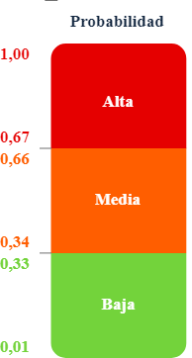

El diagrama presenta una escala de probabilidad para clasificar los riesgos en tres niveles. Los niveles son: alto, con valores de 0,67 a 1,00 y representado en color rojo; medio, con valores de 0,34 a 0,66 y en color naranja; y bajo, con valores de 0,01 a 0,33 y en color verde. Esta escala visual permite una rápida identificación de la probabilidad de riesgo según su nivel.

**8. Asignar el impacto.**

De manera similar a las probabilidades, se debe asignar un impacto (alto, medio o bajo) para cada riesgo. Si es necesario, se puede utilizar una escala numérica como la mencionada en el punto anterior.

Nota: Si el impacto es nulo, no es necesario incluir el riesgo en el listado.

1. Asignación de impacto

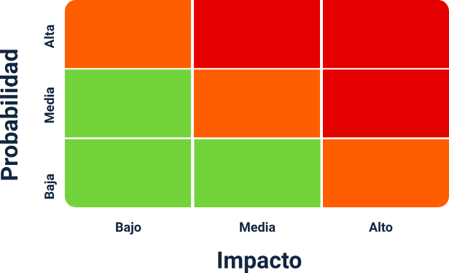

La figura presenta una matriz de probabilidad e impacto que clasifica los riesgos según dos dimensiones: la probabilidad de ocurrencia (baja, media, alta) y el impacto potencial (bajo, medio, alto). Los riesgos se representan con una escala de colores, donde el verde indica riesgos bajos, el amarillo indica riesgos moderados y el rojo indica riesgos altos. Esta matriz facilita la priorización visual de los riesgos, ayudando a identificar cuáles requieren mayor atención en función de su probabilidad e impacto.

**9. Determinar el riesgo para el elemento.**

Para combinar la probabilidad y el impacto, se puede utilizar una relación entre valores altos, medios y bajos. En casos más complejos, es importante utilizar una categorización basada en valores numéricos. Es fundamental recordar que no existe una fórmula única para combinar estos factores, ya que varían según el proyecto y los individuos involucrados. Es recomendable ser flexible en el análisis y adaptar las combinaciones de probabilidad e impacto a cada situación específica.

1. Tablas para análisis de riesgo

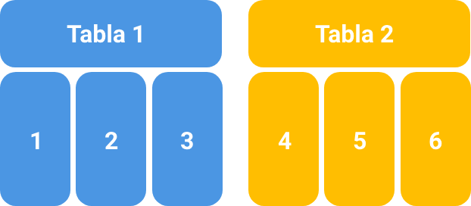

La figura presenta un ejemplo de diseño de tablas para el análisis de riesgo. La figura muestra dos tablas. La Tabla 1 contiene los valores 1, 2 y 3, mientras que la Tabla 2 incluye los valores 4, 5 y 6. Estas tablas ilustran cómo se pueden organizar y categorizar diferentes valores o niveles de riesgo para facilitar el análisis y la evaluación de riesgos.

**10. Clasificar los riesgos:**

Una vez determinados, se deben listar los riesgos en orden de mayor a menor impacto.

1. Listado para clasificación de riesgos



El listado presenta una clasificación de riesgos en dos columnas. La primera columna, titulada 'Riesgos', detalla cada riesgo identificado, proporcionando una descripción clara de cada uno. La segunda columna, titulada 'Rango', indica el rango asociado a cada riesgo, facilitando la priorización y gestión de estos. Este formato permite una rápida visualización y comprensión de los riesgos presentes, así como su importancia relativa en el contexto evaluado.

En la siguiente sección del proceso y atendiendo la respectiva trazabilidad, se realizan los cálculos del riesgo y planificación de respuesta:

**11. calcular el riesgo total:**

Aquí la numeración es una ayuda importante, por ejemplo, si se tiene 7 riesgos determinados, como A, A, M, M, M, B y B. Esto se puede llevar a 0.8, 0.8, 0.5, 0.5, 0.5, 0.2 y 0.2. El riesgo promedio total es 0,5 y esto se determina en Medio.

1. Cálculo del riesgo promedio total

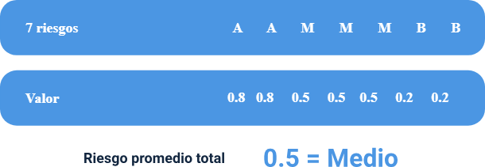

**12. Desarrollar estrategias de mitigación.**

Estas estrategias buscan reducir la probabilidad de que un riesgo se materialice, enfocándose en los componentes de riesgo alto y medio. El objetivo es reducir esos riesgos a niveles bajos. Por ejemplo, si existe riesgo de retraso en la entrega de áreas críticas, una estrategia sería reorganizar las entregas para priorizar esas áreas desde el inicio del proyecto.

**13. Desarrollar planes de contingencia.**

Los planes de contingencia están destinados a reducir el impacto si el riesgo llega a ocurrir. Generalmente, solo se desarrollan para los riesgos altos y medios. Por ejemplo, si los materiales necesarios para un proceso no llegan a tiempo, se debe recurrir a los recursos disponibles hasta que los nuevos lleguen.

Finalmente, el proceso concluye en un ciclo de monitoreo y ajuste, atendiendo los siguientes pasos:

**14. Evaluar la efectividad de las estrategias.**

Una vez implementadas las estrategias de mitigación y contingencia, es necesario analizar su efectividad en la reducción del riesgo.

1. Análisis y evaluación de efectividad.

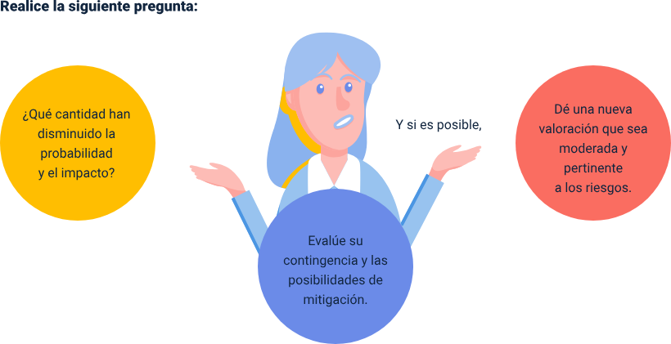

La figura describe la evaluación de la efectividad de las estrategias de mitigación se centra en analizar la reducción tanto de la probabilidad como del impacto de los riesgos identificados. Es fundamental cuestionarse en qué medida estas estrategias han logrado disminuir la ocurrencia de los riesgos y su severidad. Este proceso incluye la evaluación de las contingencias y las probabilidades de mitigación, lo que permite a los responsables de la gestión de riesgos comprender mejor el alcance de las medidas implementadas. Además, se propone una nueva valoración que sea moderada y pertinente, reflejando de manera precisa la situación actual de los riesgos tras la aplicación de las estrategias.

**15. Calcular el riesgo eficaz.**

Tras la implementación de las estrategias, es importante recalcular el riesgo promedio. Se tiene que los riesgos son siete y estos son: M, M, M, B, B, B y B, que se convierte en 0,5, 0,5, 0,5, 0,2, 0,2, 0,2 y 0,2. Esto le da un riesgo medial de 0,329, lo que indica que el riesgo general es bajo. Inicialmente, el riesgo fue medio (0,5). Con posterioridad a la inclusión de tácticas de manejo, la exposición es baja (0.329). Lo que deduce que se ha logrado una disminución del 34,2% en peligro a través de la mitigación y contingencia, algo que es productivo.

1. Cálculo del riesgo

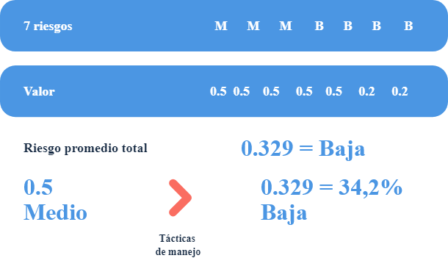

La figura ilustra el cálculo realizado para estimar el riesgo eficaz, según lo descrito en el texto anterior. En ella se muestra gráficamente la reducción del riesgo, evidenciando una disminución del 34,2 % en la probabilidad de peligro a través de las estrategias de mitigación y contingencia implementadas. Esta representación visual resalta el impacto positivo de las acciones tomadas, considerándose el resultado como productivo en la gestión de riesgos.

**16. Monitorear los riesgos.**

Una vez identificados los riesgos, es necesario definir cómo y cuándo se evaluará su materialización. Esto se hace mediante el seguimiento de indicadores clave de riesgo. Este monitoreo debe realizarse especialmente en los riesgos altos y medios, para poder activar los planes de contingencia en caso de que sea necesario.

1. Monitoreo de riesgo.

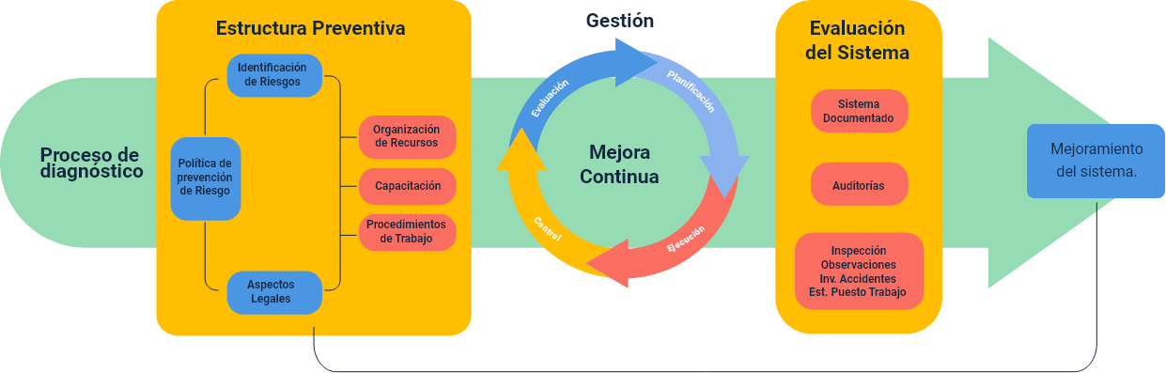

La figura presenta el proceso de monitoreo de riesgos es un enfoque integral que abarca diversas etapas interconectadas. Comienza con el diagnóstico, donde se identifican y evalúan los riesgos potenciales. A continuación, se establece una estructura preventiva que implementa medidas para mitigar esos riesgos. La gestión de riesgos se centra en la mejora continua, asegurando que las estrategias y acciones se adapten y optimicen con el tiempo. Este ciclo incluye la evaluación del sistema, donde se revisa la eficacia de las medidas implementadas. Finalmente, el proceso culmina en el mejoramiento del sistema, que busca fortalecer y ajustar las estrategias de gestión de riesgos, garantizando una respuesta adecuada a los desafíos futuros.

# Síntesis

A continuación, se presenta una síntesis de las temáticas abordadas en el componente formativo, dónde se enfatiza como eje central la gestión del riesgo en la empresa abordada desde cinco componentes fundamentales que trabajan de manera integrada. Primero, los principios y el marco de referencia, seguido de la definición del proceso de gestión del riesgo. Se incluyen temáticas asociadas a la gerencia y dirección, cuyo entendimiento resulta esencial en la adecuada gestión de riesgos. Además, se profundiza en el análisis de riesgo, que permite calificar y determinar acciones. Finalmente, el plan de mejoramiento que se centra en medidas preventivas y correctivas para reducir riesgos.

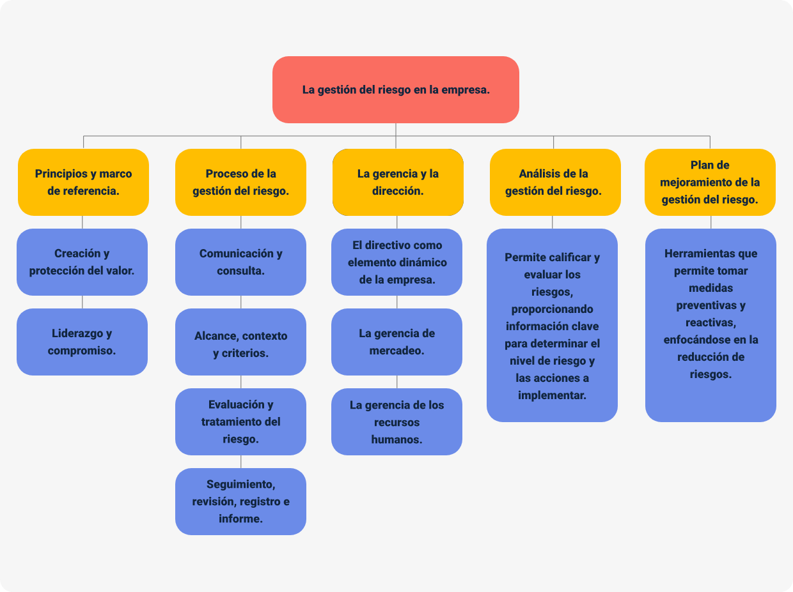

# Material complementario

| Tema | Referencia | Tipo de material | Enlace del recurso |
| --- | --- | --- | --- |
| 1. Principios y marco de referencia de la gestión del riesgo.  2. Proceso de la gestión del riesgo. | ICONTEC. (2018). NTC-ISO 31000 – Gestión del riesgo. Directrices. | PDF – Norma. | <https://e-collection-icontec-org.bdigital.sena.edu.co/normavw.aspx?ID=74790> |
| 1. Principios y marco de referencia de la gestión del riesgo.  2. Proceso de la gestión del riesgo. | Virtual Training Lteam. (4 de junio de 2019). ISO 31000:2018 Gestión del Riesgo. [Video]. YouTube. | Video. | <https://www.youtube.com/watch?v=k5gblbzHeFI> |

# Referencias bibliográficas

CONDUCE TU EMPRESA. (Agosto de 2014). ¿Qué es la Gestión de Riesgos? Objetivos, Características, Tipos y Etapas. <http://blog.conducetuempresa.com/2012/11/existe-la-perfeccion-en-las-empresas.html>

Departamento Administrativo de la Función Pública - DAFP. (2011). Guía para la administración del riesgo. <https://www1.funcionpublica.gov.co/documents/418537/506911/1592.pdf/73e5a159-2d8f-41aa-8182-eb99e8c4f3ba>

Empresa COPEC S.A. (Diciembre de 2017). Política de gestión de riesgos. [*https://www.empresascopec.cl/wp-content/uploads/2020/03/Politica-de-Gestion-de-Riesgos.pdf*](https://www.empresascopec.cl/wp-content/uploads/2020/03/Politica-de-Gestion-de-Riesgos.pdf)

EXÁCATO. (28 de Enero de 2015). La gestión del riesgo. <https://exacato.wordpress.com/2015/01/28/la-gestion-del-riesgo/>

FREMM. (2007). Manual Prevención de Riesgos Laborales, para Autónomos del Sector Metal de la Región de Murcia. <http://www.fremm.es/portal/pagina/263/Prevencion_de_Riesgos_Laborales_para_Autonomos_del_Sector_del_Metal.html>

Galarce, Y. (5 de Agosto de 2009). Gestión de Riesgos. <https://www.monografias.com/trabajos73/gestion-riesgos/gestion-riesgos5>

ICONTEC. (2018). NTC-ISO 31000 – Gestión del riesgo. Directrices*.* <https://e-collection-icontec-org.bdigital.sena.edu.co/normavw.aspx?ID=74790>

Luengas Torres, M. E. (2008). Incorporación la gestión del riesgo en instituciones educativas del municipio de patios.

Mendoza, M. A. (13 de Diciembre de 2022). 8 pasos para la evaluación de riesgos de ciberseguridad de una empresa (parte I).  <https://www.welivesecurity.com/la-es/2022/12/13/8-pasos-evaluacion-de-riesgos-1/>

Mendoza, M. A. (13 de Diciembre de 2022). 8 pasos para la evaluación de riesgos de ciberseguridad de una empresa (parte II).  <https://www.welivesecurity.com/la-es/2022/12/13/8-pasos-evaluacion-de-riesgos-2/>

Pinar Quezada, A. (s.f.). Conceptos introductorios de gestión de riesgos. Universidad Técnica Federico Santa María. <https://www.inf.utfsm.cl/~lhevia/asignaturas/proy_ti/topicos/Memorias/LECTURA_Riesgos-Pinar.doc>

Presidencia de la República de Colombia - Oficina de Planeación. (2013). Gestión de riesgos. <http://wsp.presidencia.gov.co/dapre/sigepre/Documents/Novedades/DAPRE-Gestion-riesgos-SIGEPRE2013.pdf>

Tremper, C. (s.f.). Cómo elaborar un plan de gestión de riesgos. <http://es.wikihow.com/elaborar-un-plan-de-gesti%C3%B3n-de-riesgos>

# Créditos

| Nombre | Cargo | Regional y Centro de Formación |
| --- | --- | --- |
| Milady Tatiana Villamil Castellanos | Responsable del ecosistema | Dirección General |
| Claudia Johana Gómez | Responsable de línea de producción | Centro Agroturístico - Regional Santander |
| Jaime Cuellar | Experto temático | Centro de Comercio y Servicios - Regional Tolima |
| Santiago Lozada Garcés | Líder línea de producción | Centro Industrial de Mantenimiento Integral - Regional Santander |
| Rosa Elvia Quintero Guasca | Asesora Pedagógica | Centro Industrial de Mantenimiento Integral - Regional Santander |
| Luis Orlando Beltrán Vargas | Asesor Pedagógica | Centro Industrial de Mantenimiento Integral - Regional Santander |
| Marcos Yamid Rubiano Avellaneda | Diseñador de contenidos digitales | Centro Agroturístico - Regional Santander |
| Leonardo Castellanos Rodriguez | Desarrolladora full stack | Centro Agroturístico - Regional Santander |
| María Alejandra Vera Briceño | Animadora y productora multimedia | Centro Agroturístico - Regional Santander |
| Laura Paola Gelvez Manosalva | Validadora de recursos educativos digitales | Centro Agroturístico - Regional Santander |
| Erika Fernanda Mejía Pinzón | Evaluadora para contenidos inclusivos y accesibles | Centro Agroturístico - Regional Santander |